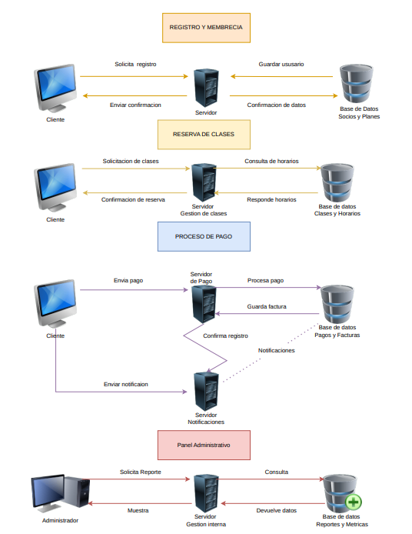

El Administrador usa el sistema
El Servidor (panel administrativo) procesa todo

2. Administrador (Inicio del proceso)

El Administrador es quien interactúa con el sistema.
El administrador solicita reportes
También puede gestionar información (clientes, pagos, etc.)

3. Servidor / Panel Administrativo
Este es el centro del sistema.

Recibe la solicitud del administrador
Procesa la información
Hace consultas a la base de datos
Devuelve resultados
El servidor o panel administrativo es el encargado de procesar todas las solicitudes, validar la información y coordinar la comunicación con la base de datos.

Base de Datos:
Aquí se guarda toda la información del gimnasio.
En la diagrama:
El servidor hace una consulta
La base de datos responde con los datos necesarios

La base de datos almacena toda la información del sistema, como clientes, pagos, rutinas e inventario, y responde a las consultas del servidor.
- El administrador solicita un reporte
- El servidor recibe la solicitud
- El servidor hace una consulta a la base de datos
- La base de datos envía la información
- El servidor procesa los datos
Finalmente, el sistema muestra el resultado al administrador

6. Conclusión
Este sistema permite que la información del gimnasio se gestione de forma organizada, ya que el administrador puede consultar datos en tiempo real. Además, el uso de una arquitectura cliente-servidor garantiza eficiencia, control y seguridad en el manejo de la información.

FRONTED

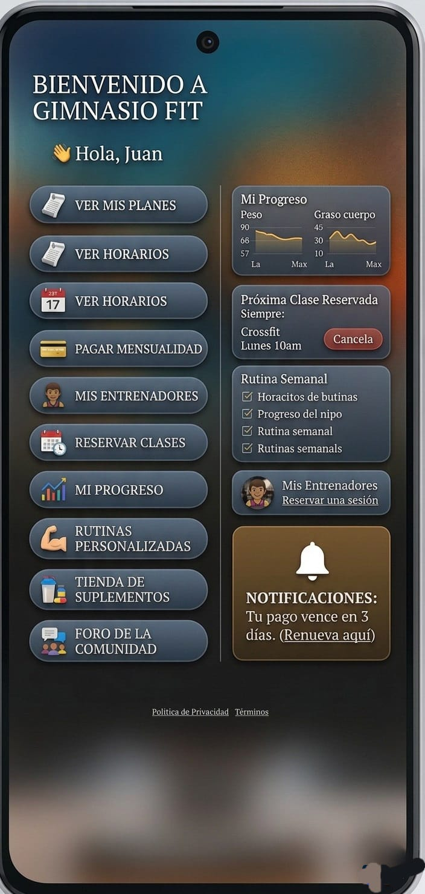
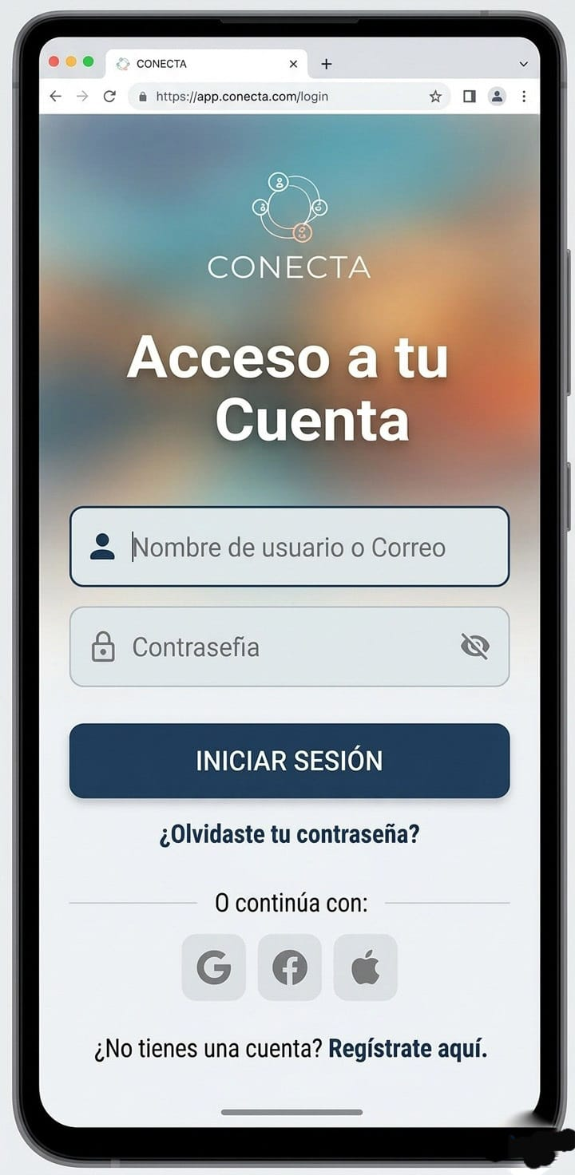
INICIO DE SESION MENU PRINCIPAL

BACKEND
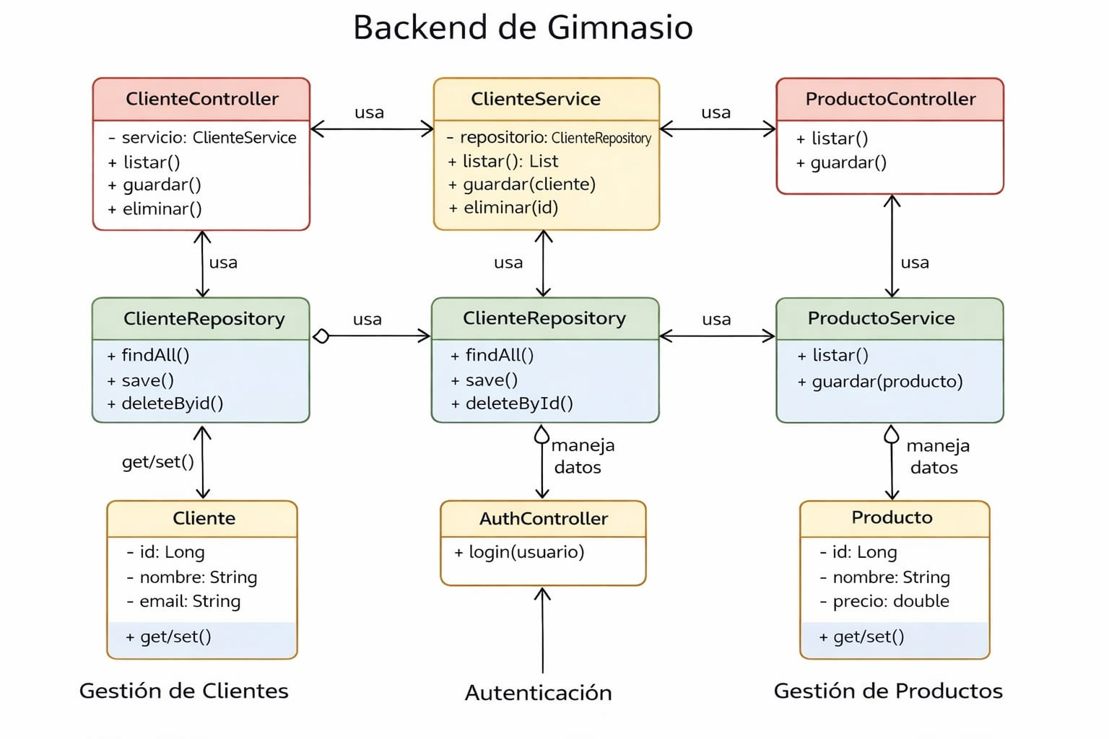
4.2

4.3
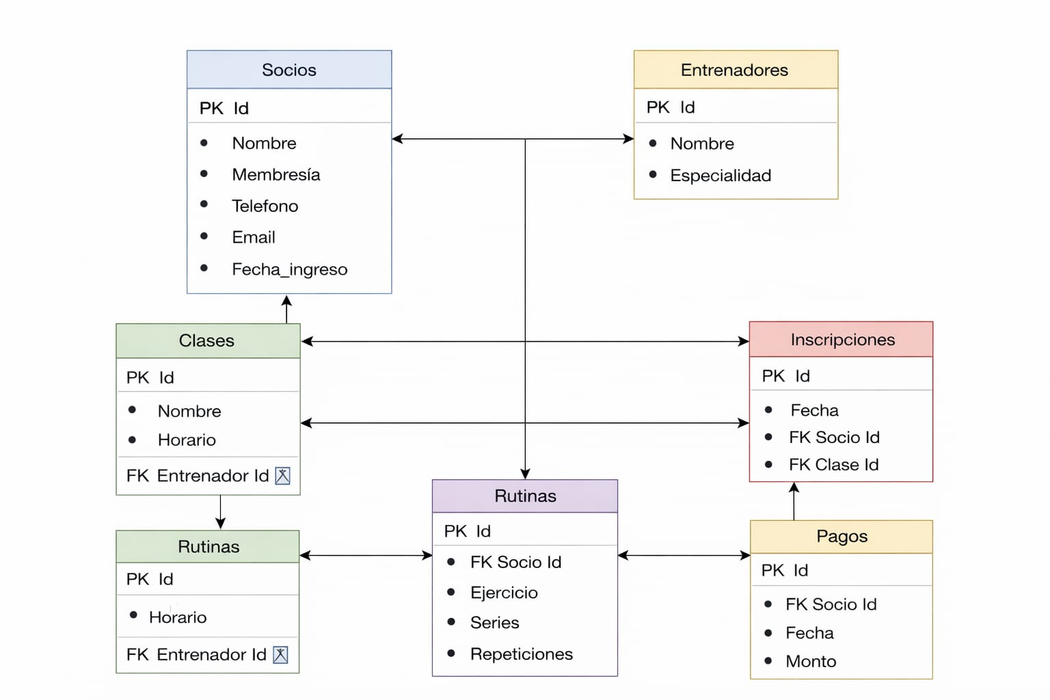
TABLA

